**Qu'est-ce que le chemin de croix?**

Le Chemin de Croix, également appelé la Via Crucis en latin ou le Chemin de la Passion, est une dévotion chrétienne qui commémore les étapes du calvaire de Jésus-Christ. Il consiste en une série de quatorze stations représentant des moments spécifiques de la passion de Jésus, depuis sa condamnation à mort jusqu'à sa crucifixion et son ensevelissement. Les fidèles parcourent ces stations dans une procession pieuse, méditant sur les souffrances endurées par Jésus et priant généralement à chaque étape. Cette dévotion est souvent pratiquée pendant la période du Carême, en particulier le vendredi saint, mais peut être faite tout au long de l'année dans de nombreuses églises et lieux de culte catholiques.

**LES ETAPES**

**Les 14 stations du chemin de croix :**

* **1e station : Jésus est condamné à mort**

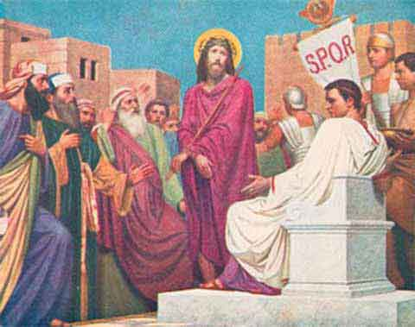

* **2e station : Jésus est chargé de sa croix**

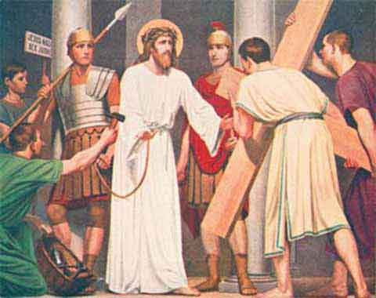

* **3e station : Jésus tombe sous le bois de la croix**

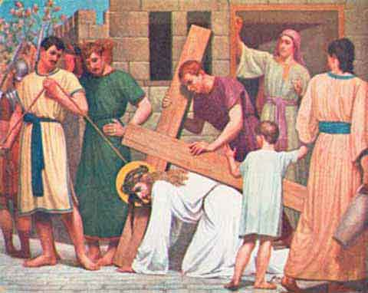

* **4e station : Jésus rencontre sa Mère**

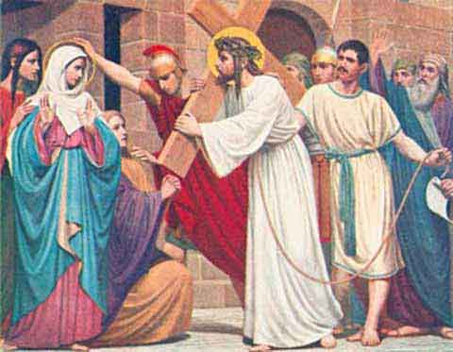

* **5e station : Simon de Cyrène aide Jésus à porter sa croix**

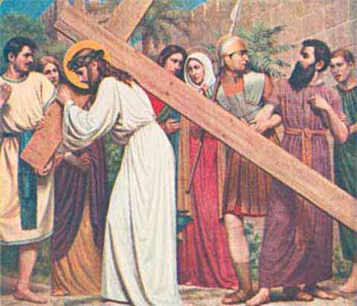

* **6e station : Véronique essuie la face de Jésus**

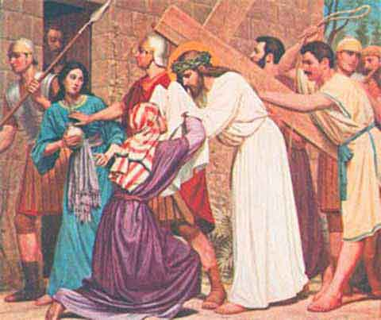

* **7e station : Jésus tombe pour la seconde fois**

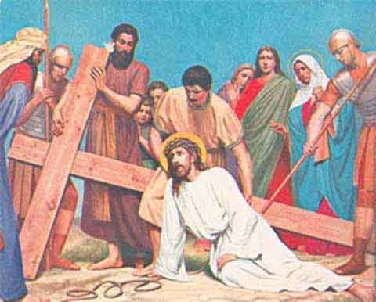

* **8e station : Jésus console les filles de Jérusalem**

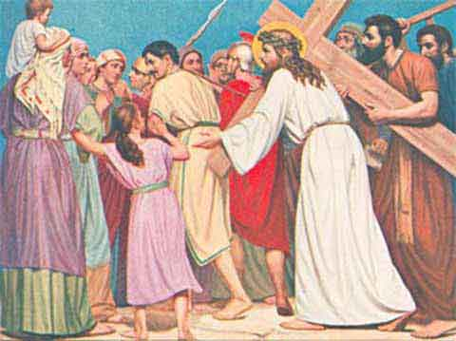

* **9e station : Jésus tombe pour la 3e fois**

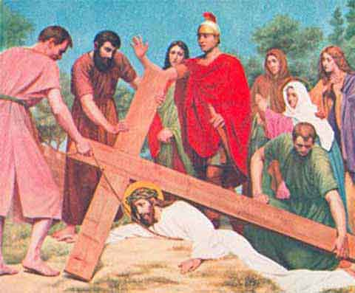

* **10e station : Jésus est dépouillé de ses vêtements**

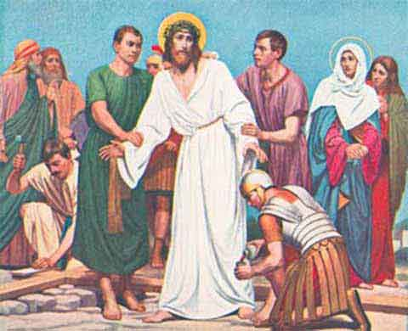

* **11e station : Jésus est attaché à la croix**

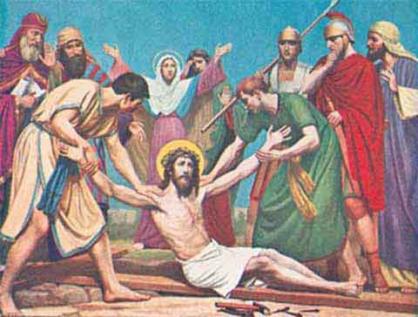

* **12e station : Jésus meurt sur la croix**

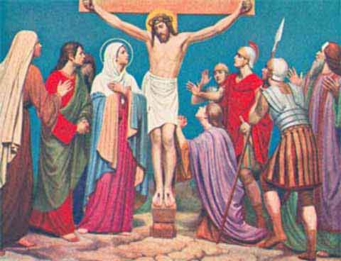

* **13e station : Jésus est descendu de la croix et remis à sa mère**

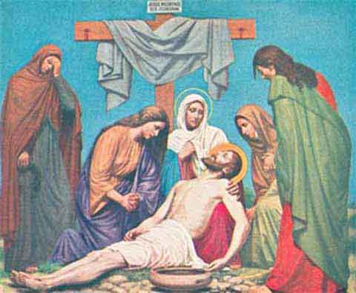

* **14e station : Jésus est mis dans le sépulcre**

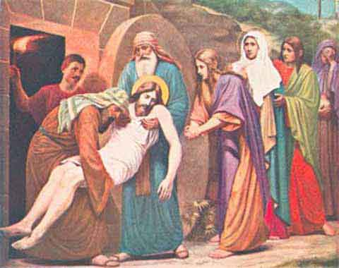

* **(15e station : avec Marie, dans l’espérance de la résurrection)**